OBS! Ta bort denna text och instruktionerna nedan innan dokumentet skickas in.

Saker att tänka på innan du skickar in synpunkter, förfrågningar och klagomål gällande FSC regelverket:

* **Mycket viktig att beställa hem1 och granska avverkningsanmälan från Skogsstyrelsen innan du skickar iväg något.**
* **Den svenska FSC standardens krav (exempelvis indikator 6.4.3) kan endast användas om markägaren är FSC certifierad.** Du måste därför ta reda på om markägaren är FSC certifierad innan du skickar in ett sådant klagomål2.
* **För att skicka klagomål gällande bristfällig hänsyn till rödlistade arter (indikator 6.4.3) måste man först granska om det finns någon hänsyn planerad till arterna i avverkningsanmälan.**
* Om du inte har granskat om hänsyn planeras till arterna i avverkningsanmälan kan du möjligen skicka in dokumentet som en synpunkt eller förfrågan. **Om du skickar in som förfrågan kan du till skillnad från en synpunkt förvänta dig ett svar.**
* Klagomål mot FSC skogsbruksstandarden ska i ett första skede framföras till certifikatsinnehavaren, tex ett skogsbolag. Många (främst mindre) skogsägare är medlemmar i gruppcertifikat3 och då ska klagomålet framföras till gruppcertifikatet.
* Om ett ombud (tex Norra skog eller Mellanskog) avverkningsanmäler en skog med naturvärden motsvarande nyckelbiotops kvalité men markägaren inte är FSC certifierad, bör du skicka in ett FSC kontrollerat virke klagomål. Då ska klagomålet skickas till ombudsföretaget.

1 Maila till skogsstyrelsen@skogsstyrelsen.se  
2 Hör av dig till FSC kansliet eller isak.lodin@wwf.se om du vill ha hjälp.  
3 https://se.fsc.org/se-sv/hitta/grupper-for-skogsbrukscertifiering

OBS! Ta bort denna text och instruktionerna ovan innan dokumentet skickas in.

Inledande FSC- /PEFC-klagomål – information om höga naturvärden och fridlysta arter i avverkningsanmälan A 29860-2022 i Tomelilla kommun

Detta dokument behandlar höga naturvärden i avverkningsanmälan A 29860-2022 i Tomelilla kommun. Denna avverkningsanmälan inkom 2022-07-14 00:00:00 och omfattar 14,1 ha.

Nedan presenteras fynd av naturvårdsarter och fridlysta arter som gjorts i det avverkningsanmälda området, samt relevanta utdrag ur standarderna för FSC, Chain of Custody, Controlled Wood och PEFC.

Vi förväntar oss att ni återkommer med ett skriftligt svar på vårt klagomål och även beskriver vilka korrigerande åtgärder ni satt in för att rätta till identifierade brister i er efterlevnad av den svenska FSC standarden.

# Naturvårdsarter

I avverkningsanmälan har följande 25 naturvårdsarter hittats: ask (EN), askvårtlav (EN), almlav (VU), Corticeus longulus (VU), fläcklungört (VU), mulmknäppare (VU), bokvedvivel (NT), bokvårtlav (NT), desmeknopp (NT), hålnunneört (NT), hålskenknäppare (NT), jordtistel (NT), sommarfibbla (NT), stiftklotterlav (NT), tvåfärgad barksvartbagge (NT), grov baronmossa (S), grå skärelav (S), guldlockmossa (S), gulnål (S), lönnlav (S), platt fjädermossa (S), rikfruktig blemlav (S), strävlosta (S), trubbfjädermossa (S) och sankt pers nycklar (§8). Av dessa är 15 rödlistade. För rödlistade arter har rödlistekategorin angivits inom parentes. Arter som är signalarter enligt Skogsstyrelsen har markerats med (S). För fridlysta arter anges även paragrafen i Artskyddsförordningen som arten är fridlyst enligt.

De påträffade naturvårdsarterna är ett tydligt kvitto på att detta rör sig om en skog med höga naturvärden. I Figur 1 visas en karta över det avverkningsanmälda området, där samtliga fyndplatser för naturvårdsarter som finns registrerade på Artportalen har markerats.

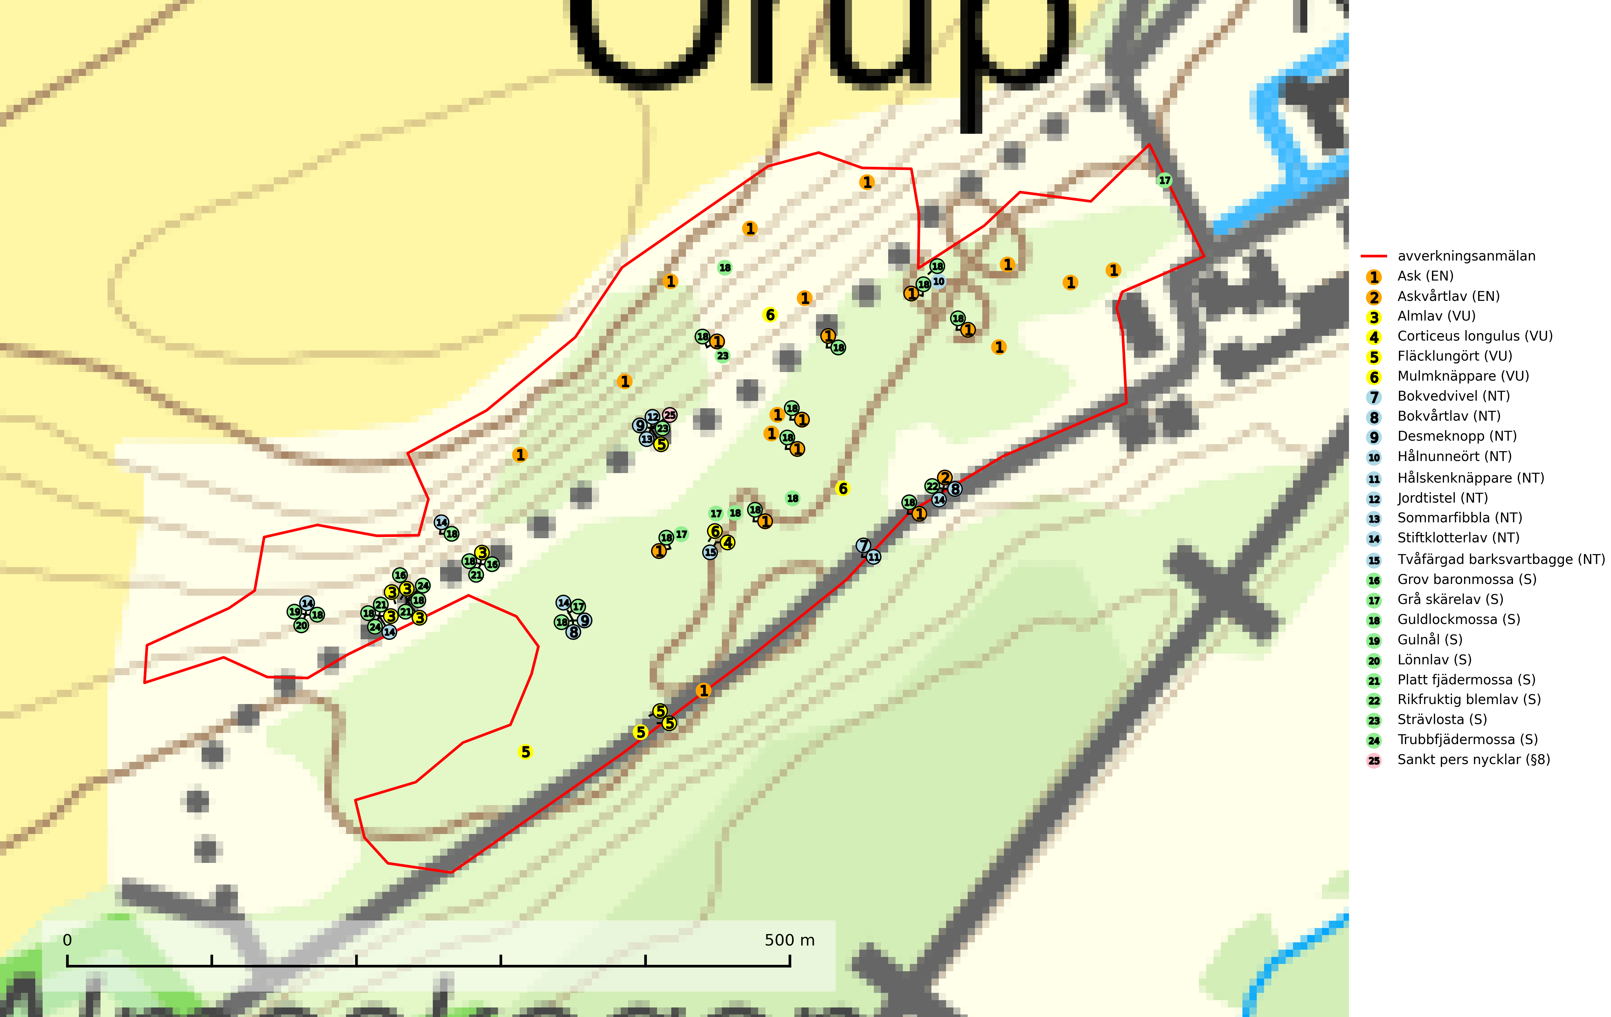

Figur 1. Fyndplatser för naturvårdsarter i det avverkningsanmälda området (röd linje). Markörer utan svart kant är placerade på fyndplatsen. Markörer med svart kant är placerade vid sidan av fyndplatsen och har ett svart streck som visar fyndplatsens exakta position. Kartans mittpunktskoordinat är N 6153036, E 432402 i SWEREF 99 TM.

**Almlav (VU)** förekommer främst i södra och mellersta Sverige men har även några enstaka förekomster upp till Åsele Lappmark. Växer på gamla ädellövträd (till mer än 80% på ask och alm) eller i norra Sverige på sydvända klippväggar av dolomit eller kalksten. Almlav har tillsammans med lunglav lyfts fram som en av de mest användbara indikatorerna på skyddsvärd ädellövskog. Den visar på såväl hela biotoper som enskilda träd med höga naturvärden (SLU Artdatabanken, 2024; Nitare & Skogsstyrelsen, 2019).

**Askvårtlav (EN)** är en starkt hotad art som huvudsakligen växer på slät askbark i fuktig och skuggig, helst sluten ädellövskog. Alla lokaler med arten bör skyddas (SLU Artdatabanken, 2024).

**Bokvårtlav (NT)** växer på barken av gamla bokar samt avenbok och är en bra signalart för skogsbestånd med höga naturvärden. Gamla bokskogar där laven förekommer i särskilt rikliga bestånd bör bevaras (SLU Artdatabanken, 2024; Nitare & Skogsstyrelsen, 2019).

***Corticeus longulus* (VU)** är en avlång barksvartbagge med rödbrun grundfärg och långsmal, cylindrisk kroppsform (3–3,5 mm lång). Arten kännetecknas av att bakbenens första fotled är tydligt längre än de följande två lederna, vilket skiljer den från närstående arter. Larvutvecklingen sker i gångar av olika barkborrar under tunn bark på grova gren- och toppdelar på barrträd, främst tall. I Sverige främst hos mindre märgborre och skarptandad barkborre som tillhör en grupp barkborrar vars larver först lever av bark och därefter av blånadssvamp i splintveden. Tallskogar tillhör de livsmiljöer som förändrats i stor skala, där många kvadratmil har omvandlats till unga produktionsskogar. I sådana skogar saknas förutsättningar för de ovannämnda barkborrarna, och den avlånga barksvartbaggen drabbas i än högre grad. Tallskogar med stark förekomst av mindre märgborre och skarptandad barkborre bör avsättas som reservat. Hänsyn bör tas vid slutavverkning av talldominerad skog så att avverkningsrester som gren- och toppdelar (s.k. GROT) lämnas. *Corticeus longulus* ingår i ett åtgärdsprogram för hotade arter (ÅGP) (SLU Artdatabanken, 2024; Pettersson, 2014).

**Desmeknopp (NT)** förekommer främst i södra delarna av landet, enstaka spridda förekomster finns till åtminstone Medelpad. Växer i skilda miljöer, företrädesvis i lövskog där marken är fuktig, skuggig, närings- och mullrik. Arten har minskat kraftigt under senare år, framför allt på grund av skogsavverkningar och dräneringar. Minskningstakten har uppgått till 25 (15–35) % under de senaste 30 åren och bedöms vara nära gränsvärdet för Sårbar (VU). (A2bc+4abc). Skogsavverkning på lokaler med förekomst av desmeknopp missgynnar eller utplånar arten (SLU Artdatabanken, 2024; Nitare & Skogsstyrelsen, 2019).

**Grå skärelav** växer på barken av mycket gamla och grova jätteekar i halvöppet eller öppet läge. Sverige har ett stort internationellt ansvar att bevara dessa grova ekjättar och det är viktigt att hålla öppet kring deras konkurrenskänsliga kronor. Arten följs ofta av ett stort antal rödlistade lavar varför särskilt rika lokaler med grå skärelav bör skyddas (SLU Artdatabanken, 2024; Nitare & Skogsstyrelsen, 2019).

**Hålnunneört (NT)** växer i halvskuggig, frisk, kalkhaltig och näringsrik mark i ädellövskogar men också lokalt i parker. I Skåne, där den huvudsakligen är knuten till landskapets rikaste ädellövskogar på frisk eller något fuktig mark, har undersökningar visat att arten kan ha tappat uppemot 75 % av sina lokaler under det senaste halvseklet. Arten har svårt att sprida sig till nya lokaler, varför det är viktigt att ädellövskogar med nunneört sköts på sätt som passar/gynnar arten för att den ska överleva. Alltför kraftig utglesning av träd på växtplatsen ger ökad instrålning, som ofta leder till att nunneörten försvinner (SLU Artdatabanken, 2024; Nitare & Skogsstyrelsen, 2019).

**Stiftklotterlav (NT)** är en mycket bra signalart som alltid signalerar skogsområden med höga naturvärden. Den föredrar skog med långvarig kontinuitet av gamla lövträd och permanent hög och jämn luftfuktighet. Arten missgynnas vid avverkning på eller i direkt anslutning till lokalerna. Naturskogsartade ädellövskogsbestånd med rika populationer av laven bör skyddas (SLU Artdatabanken, 2024; Nitare & Skogsstyrelsen, 2019).

**Strävlosta** är ett sällsynt och exklusivt lundgräs som växer i extremrika ädellundskogar och lundar, men även i extremrika kalkbarrskogar. Arten är placerad högst upp i Skogsstyrelsens värdepyramid för bedömning av skog med höga naturvärden och på växtplatserna finns normalt många andra rödlistade och hotade arter (Nitare & Skogsstyrelsen, 2019).

# Fridlysta arter

Följande fridlysta arter har sina livsmiljöer och växtplatser i den avverkningsanmälda skogen: sankt pers nycklar (§8).

# Certifiering

## Ur FSC-standarden

**PRINCIP 1: LAGEFTERLEVNAD:** Certifikatsinnehavaren ska följa alla tillämpliga lagar, förordningar och nationellt ratificerade internationella avtal, konventioner och överenskommelser.

**1.3.1** Tillämpliga lagar och föreskrifter för brukandet av skogen följs.

* ***Kommentar:*** I den avverkningsanmälda skogen har fridlysta arter sina livsmiljöer och växtplatser. Att skada de fridlysta arternas livsmiljöer, växtplatser eller ekologiska funktion är inte tillåtet enligt artskyddsförordningen.

**6.4** Certifikatsinnehavaren ska skydda sällsynta arter och hotade arter samt deras livsmiljöer inom skogsbruksenheten. Det ska ske genom avsättningar, andra skyddade områden och genom att skapa konnektivitet och/eller genom andra direkta åtgärder som gynnar dessa arters överlevnad och livskraft. Åtgärderna ska stå i förhållande till brukandets skala, intensitet och risk, samt till sällsynta och hotade arters bevarandestatus och ekologiska krav. Certifikatsinnehavaren ska beakta den geografiska spridningen och ekologiska krav hos sällsynta och hotade arter utanför skogsbruksenhetens gränser när beslut om åtgärder inom skogsbruksenheten ska fattas.

**6.4.1** Följande biotoper undantas från alla skogsbruksåtgärder, förutom åtgärder påkallade för att bevara eller främja biotopens naturliga eller hävdbetingade biologiska mångfald:

b) nyckelbiotoper enligt Skogsstyrelsens definition och metod (1995)

* ***Kommentar:*** *I det avverkningsanmälda skogsområdet har 24 rödlistade arter och signalarter påträffats. Detta ska jämföras med Skogsstyrelsens uppföljning 2017 av nyckelbiotoper som visade att man i genomsnitt hittar 20,6 olika rödlistade arter och signalarter i en nyckelbiotop (Wijk, S. 2017. Biologisk mångfald i nyckelbiotoper – Resultat från inventeringen “Uppföljning biologisk mångfald” 2009–2015. Rapport 4/2017 Skogsstyrelsen, Jönköping).*

**6.4.3** Bevarandeåtgärder genomförs för de kända förekomster av rödlistade arter som påverkas av skogsbruk.

* ***Kommentar:*** *I det avverkningsanmälda skogsområdet har 25 naturvårdsarter varav 15 rödlistade arter sina livsmiljöer och växtplatser.*

## Ur Chain of Custody Certification (FSC-STD-40-004 ver 3.0)

**1.3** The organization shall commit to the FSC values as defined in FSC-POL-01-004 Policy for the Association of Organizations with FSC.

## Ur FSC:s policy för associerade organisationer (FSC-POL-01-004)

Som “Chain of Custody”-certifierad organisation är skogsbolaget bunden av de fastställda reglerna i Del 1 Punkt 1 c) i Policy för organisationer associerade med FSC (FSC-POL-01-004 V2-0 EN + SVE version 2012-03-02):

1. De organisationer FSC kan acceptera association med får inte direkt eller indirekt ha några kopplingar till nedanstående, oacceptabla aktiviteter:

a) Olaglig skogsavverkning och handel med olagligt avverkat virke eller skogsprodukter

...

c) Skogsbruk som förstör höga naturvärden

d) Betydande omvandling av skog till plantager eller annan, icke skoglig, markanvändning

* ***Kommentar:*** *Avverkning av skog med höga naturvärden samt skada på fridlysta arter strider både mot FSC Controlled Wood-standarden och FSC:s policy for associerade organisationer.*

## Ur FSC Controlled Wood (FSC-STD-40-005)

Virke som inte accepteras i FSC-märkta produkter (oacceptabelt ursprung) enligt FSC Controlled Wood (FSC-STD-40-005):

1. Illegalt avverkat virke.
2. ...
3. Virke från avverkningar som hotar höga naturvärden.
4. Virke från skog som konverteras till plantager eller icke-skogligt bruk.

* ***Kommentar:*** *Avverkning av skog med höga naturvärden samt skada på fridlysta arter strider både mot FSC Controlled Wood-standarden och FSC:s policy for associerade organisationer.*

# Ur PEFC-standarden gällande lagefterlevnad

PEFC-standarden förutsätter att tillämplig svensk lagstiftning följs. Det är utsedd tillsynsmyndighet som ansvarar för tillsyn av lagens efterlevnad. PEFC-standarden återger innehållet i vissa certifieringskritiska lag- och föreskriftskrav vilka ska ingå i granskning av PEFC-systemets efterlevnad.

* ***Kommentar:*** *I den avverkningsanmälda skogen har fridlysta arter sina livsmiljöer och växtplatser. Att skada de fridlysta arternas livsmiljöer, växtplatser eller ekologiska funktion är inte tillåtet enligt artskyddsförordningen*